Standardillustrierende Aufgaben veranschaulichen beispielhaft Standards für Lehrkräfte, Lernende und Eltern.

Fach | Biologie
Kompetenzbereich | Kommunizieren
Kompetenz | Informationen weitergeben – Textproduktion / Darstellungsform wechseln
Niveaustufe(n) | F
Standard | Die Schülerinnen und Schüler können grafische Darstellungen zu Sachverhalten entwerfen.
ggf. Themenfeld | TF 2: Lebensräume und ihre Bewohner – vielfältige Wechselwirkungen
ggf. Bezug Basiscurriculum (BC) oder übergreifenden Themen (ÜT) | BC Sprachbildung
ggf. Standard BC | Die Schülerinnen und Schüler können Texte verschiedener Art lesen und in andere Darstellungsformen übertragen.
Aufgabenformat
offen: |  | halboffen: x | geschlossen:
Erprobung im Unterricht:
Datum |  | Jahrgangsstufe: | Schulart:
Verschlagwortung | Ökosystem See, Nahrungsnetz, Nahrungskette, Räuber, Beute

Aufgabe und Material:

Ökosystem See (Müggelsee in Berlin)

Der Müggelsee ist der größte See in Berlin. Im See leben viele verschiedene Lebewesen, die in einer Räuber-Beute-Beziehung zueinander stehen. Diese Beziehungen werden oft in Nahrungsketten oder einem Nahrungsnetz veranschaulicht. Im Zusammenleben von Tieren und Pflanzen in der Natur unterscheidet man Produzenten (Erzeuger), Konsumenten (Verbraucher) und Destruenten (Zersetzer).
Sie sind in einem vielfältigen Nahrungsnetz miteinander verbunden, in dem man einzelne Nahrungsketten erkennen kann. Das Schilfrohr, die Wasserlinse und das Tausendblatt sind Wasserpflanzen und gehören zur Gruppe der Produzenten. Der Gelbrandkäfer und die Schlammschnecke sind Pflanzenfresser und ernähren sich von den Produzenten. Das Blesshuhn frisst sowohl die Wasserlinse und das Tausendblatt als auch den Gelbrandkäfer. Das Blesshuhn ist ein Fleischfresser wie auch der Hecht. Der Hecht frisst u.a. Schlamm-schnecken.

Aufgabe:
Fertige eine grafische Darstellung zu den im Text beschriebenen Nahrungsbeziehungen an.

Sandra Benad/SenBJF
Erwartungshorizont:

Fertige eine grafische Darstellung zu den im Text beschriebenen Nahrungsbeziehungen an.

Zum Beispiel:
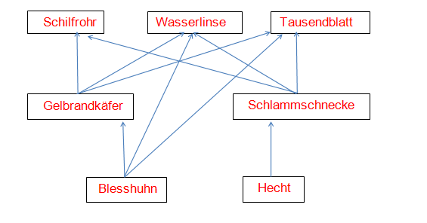

Sandra Benad/SenBJF

